蔡村镇招商引资帮办服务考核台账

企业 泾县月亮湾风景区旅游开发有限公司

法人代表：张述芳（电话13905636788）

帮办单位：城建站（电话 ）

分管领导：李小君（电话13966205066）

帮 办 人：汪宗芳（电话15956342526）

项目签约时间： 营业执照图片
2013年1月31日
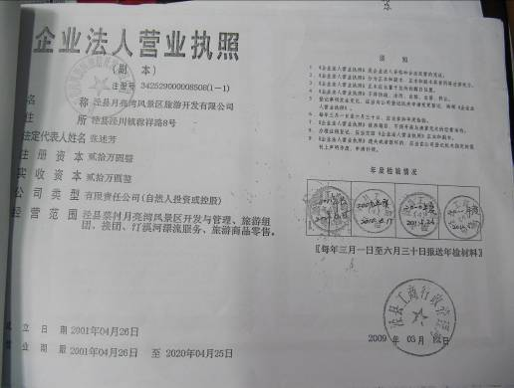

企业工商注册时间：
2001年4月26日

法人代表： 张述芳

注册资金： 20万元

● 项目经营范围：泾县月亮湾风景区开发与管理、旅游组团、接团、汀溪河漂流服务、旅游商品零售。。

● 投资企业简介：绿宝集团是一家集房地产、金融、文化教育、医疗卫生、旅游酒店、商贸与建材行业为一体的综合性集团公司，属二级房地产开发资质，多年来，集团凭借其完善的管理、优质的服务、良好的信誉，在宣城同行首屈一指，先后多次荣获国家颁发的“优秀开发企业”等称号。

●企业现状：势态良好。

● 投资企业地址： 附图片
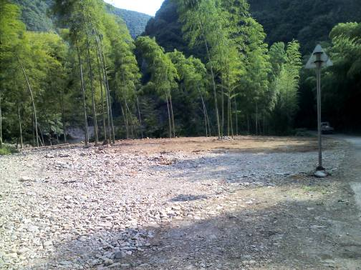
泾县蔡村月亮湾村

● 项目现场情况：（附图片）
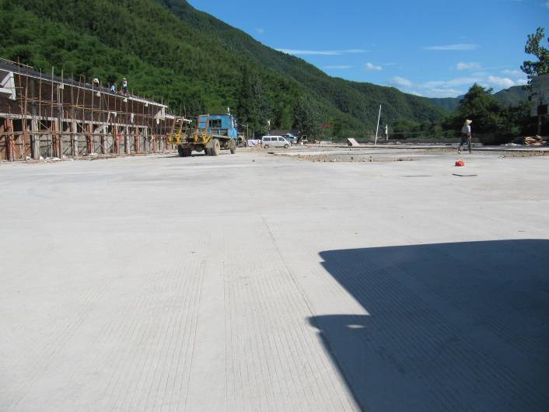

进度情况图片
● 项目进度：
前期
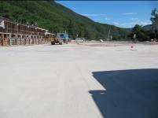
中期
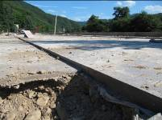

末期

●目前项目筹建中存在的问题：

1、 征地难。

相关图片

已帮办和拟帮办事宜及意见建议和困难：

1、 征地难。

2、协助征地工作。

2013 年度招商引资项目进度及帮办服务情况记录
月份 | 项目进度 | 帮办事宜 | 问题和建议 | 企业法人签字
1 | 项目签约中
2 | 征地、吴村河堤修建 | 协助征地 | 征地难
3 | 征地、皮划艇点收购 | 协助征地 | 征地难
4 | 河堤修建、吴村征地 | 协助征地 | 征地难
5 | 西湾桥、建商铺、停车场 | 协助征地 | 征地难
6 | 西湾桥、建商铺、停车场 | 协助征地 | 征地难
注：1、一项目一台账，作为考核的主要依据之一；2、一式两份（一份交县考核中心）； 3、帮办服务情况必须经企业法人签字，否则无效； 4、问题和建议一栏中可反映对单位及帮办人进行评价，也可对相关单位进行评价投诉； 5、不尽事宜，可向中心询问，电话：5102729、5102770

